# Исследования второго этапа - Получение информации об объектах.

Базовый алгоритм нахождения меток:

1. Переводим изображение в оттенки серого
2. Увеличиваем размер и повышаем яркость изображения
3. Используя функцию OpenCV Threshold (Binary) делаем изображение двухцветным
4. Находим контуры FindContours
5. Отбрасываем большие и маленькие контуры
6. Вписываем контур в эллипс и берем его центр в качестве центра метки

Найденные проблемы алгоритма:

* Отсекаются недостаточно яркие метки:

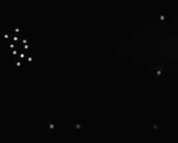

(не детектируется правая нижняя метка)

Первое решение:

Большее увеличение яркости во втором пункте. В результате начали детектироваться и шумы.

Второе решение:

Перед третьим пунктом добавить сглаживание изображение с помощью либо Blur, kибо GaussianBlur и изменить алгоритм Threshold с Binary(предел подбираем “в ручную”) на Otsu(предел подбирается автоматически по гистограмме изображения). Не детектируются метки сильно под углом и тусклые детектируются не полностью.

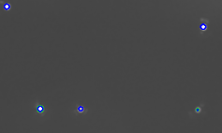 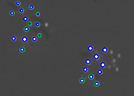

Третье решение:

Вместо поиска контуров в пункте 4 использовать оператор Кэнни(OpenCV Canny) для поиска границ. Сложно подбирать параметры алгоритма и вместе с метками детектируются другие тусклые контуры, схожего размера.

Четвертое решние:

Использовать преобразование Хафа для окружностей в комбинации с предыдущими решениями(OpenCV HoughCircles). Сложно подбрать параметры оператора Кэнни и коэфицент «круглости» так же для наклонных меток окружность сильно достраивается смещая центр к краю.

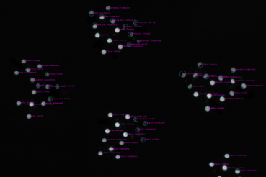

Пятое решение:

Последовательно использовать открывающую и закрывающую морфологию (OpenCV MorphologyEx) с ядром в форме окружности. В результате геометрия эллипсовидных меток становится более круглой, но нарушается геометрия хорошо видимых меток и есть вероятность ухудшения нахождения центра.